DOCUMENTO DE ESPECIFICACIÓN DE REQUERIMIENTOS
Plantilla inspirada en el estándar IEEE 830-1998 y adaptada a las necesidades del curso de Ingeniería de Requerimientos
(Plantilla compilada por el docente Ph.D. Franklin Parrales B.)

Tabla de contenido
1. Introducción 3
1.1. Objetivo 3
1.2. Definiciones, Acrónimos y Abreviaturas 3
1.3. Audiencia 4
2. Presentación del Producto 4
2.1. Propósito del Sistema 4
2.1.1. Planteamiento del problema 4
2.1.2. Objetivo 5
2.1.3. Alcance del Sistema 5
2.2. Riesgos (2 riesgos) 6
3. Descripción General 7
3.1. Contexto del Producto . 7
3.2. Perspectivas futuras del producto 7
3.3. Reglas y Funciones de Negocio 7
4. Descripción Detallada de Requerimientos 8
4.1. Requerimientos Funcionales 8
4.2. Requerimientos No Funcionales . 9
4.2.1. Del Producto 10
4.2.2. Del Ambiente 11
5. Arquitectura del producto/sistema 12
5.1. Actores 12
5.2. Diagrama/s de Caso de Uso 12
5.3. Detalle de Casos de Uso . 13
6. Modelo de Análisis 15
6.1. Modelo del dominio 15
6.2. Diagramas de Secuencia y/o colaboración 15
7. Requerimientos de Interfaz 18
7.1. Interfaces con el usuario (2 pantallas o prototipo) 18
7.2. Interfaces de Hardware 19
7.3. Interfaces de Software 19
7.4. Interfaces de Comunicación 19
8. Matriz de trazabilidad 19
8.1. Trazabilidad de requisitos 19
8.2. Trazabilidad de casos de uso 20
9. Restricciones de Diseño 20
10. Requerimientos de Licencia 20
11. Procedimiento de control de cambios 21
12. Observaciones 21

Introducción

Objetivo

La presente Especificación de Requerimientos de Software tiene como objetivo definir con claridad los requerimientos correspondientes al proyecto.
Este documento debe ser fiel reflejo de toda la funcionalidad del sistema, contiene toda aquella información necesaria para que el lector de este documento pueda entender claramente los objetivos y el funcionamiento del producto mencionado.

Definiciones, Acrónimos y Abreviaturas

A continuación, se muestra una lista de las principales definiciones que se utilizarán en el sistema:

Término | Definición | Alias | Abreviatura
Calzado | Producto complementario de la vestimenta. | Calzado | Calzado
Maquila | Sistema económico y de producción que consiste en el ensamblaje manual o unitario de piezas en talleres industriales ubicados en países con mano de obra barata, cuyo resultado son productos que tienen generalmente como destino un país desarrollado. | Maquila | Mql
Ensamblaje | Proceso para unificar las piezas de un calzado. | Ensamblaje

Audiencia

La presente tabla contiene una lista de todos los involucrados del sistema desde el nivel operativo hasta el nivel estratégico.

Stakeholder | Rol | Funciones | Competencias técnicas/ Relación de ambiente de trabajo
Comprador de insumos | Usuario directo | Comprar productos e insumos para la elaboración del cazado.  Evaluar los mejores proveedores locales. | Conocimiento del mercado.  Buen analista de precios y calidad de productos.
Vendedor de Calzado | Usuario directo | Vender y promover los diferentes tipos de calzado fabricados por la empresa | Proactivo, dinámicos, alegres, pacientes, honestos.
Elaborador de calzado | Usuario directo. | Construir diferentes tipos de calzado en función de los diseños requeridos. | Habilidad en proceso manuales y conocimientos de máquinas de fabricación de calzado.
Jefe de Insumos

Presentación del Producto

Propósito del Sistema

Planteamiento del problema

La empresa XYZ no cuenta con un sistema para automatizar los procesos de compra, fabricación y venta de calzado. Actualmente, la empresa solo cuenta con registros de ventas manuales y en archivos de Excel, lo cual genera diferentes tipos de problemas, entre los cuales se pueden mencionar:
(Tiempo)
- Retraso en la creación de pedidos de insumos a los proveedores.
- Altos tiempos en la elaboración de reportes.
- Inversión de mucho tiempo por parte de los trabajadores en los registros manuales.

(Dinero)

- Incremento de gastos por falta de control de ingresos y gastos.

Recursos
- Disponer de poco personal de forma presencial durante la pandemia.
- Dificultad para conocer el inventario real.

Objetivo
Qué, cómo y para qué.

<En esta sección deberá indicar de manera general lo que se pretende lograr con el desarrollo del sistema. No se incluyen puntos referentes al proyecto, sino especificar el objetivo del producto a desarrollarse>

Puede hacer uso de la siguiente plantilla:

Para <Cliente objetivo> quien <declaración de la necesidad u oportunidad>, el <nombre del producto> es un <categoría del producto> que <principales beneficios o razones convincentes para comprar>.

Ejemplo

Para personal administrativo y estudiantes de la Universidad de Guayaquil, quienes registran y resuelven los trámites que se generan en cada centro asociado el sistema de automatización de trámites es una aplicación Web que registra las solicitudes de trámites directamente en el sistema desde cualquier centro, define un flujo de documentación desde los centros asociados a la sede central, notifica a las personas involucradas en el trámite sobre las tareas que debe realizar y permite conocer sobre el estado de un trámite en cualquier momento.

Alcance del Sistema
Describir qué opciones tendrá el sistema. ((Diagrama del Sistema))

<Se indica en términos generales las funciones que el sistema deberá realizar o los módulos que contendrá. No se incluye puntos referentes al proyecto, si no especificar el alcance del producto>

Puede hacer uso de la siguiente plantilla:

Nuestra solución permitirá: <describir la solución>

Ejemplo

Una solución satisfactoria permitirá:
- Que la atención de los casos se realice mediante un sistema de fácil uso, de tal forma de que se de solución a todos los trámites.
- Que las solicitudes de trámites sean registradas directamente en un sistema.
- Que las solicitudes de trámites fluyan electrónicamente hacia a las diferentes personas que deban revisarlo antes de su resolución.
- Que la documentación relacionada al trámite esté asociada a éste de forma digital de manera que pueda ser visualizada directamente en el sistema.
- Que se pueda conocer el estado en que se encuentra un trámite.
- Que se pueda disponer de estadísticas que permitan tomar decisiones para optimizar los procesos relacionados.
- Que exista seguimiento adecuado de los trámites, estableciendo tiempos de respuesta.

Riesgos (2 riesgos)
Riesgo: Probabilidad de algo malo ocurra. Probabilidad de que ocurra un problema.
Mitigar: Reducir
<Se indica cualquier riesgo que debe ser considerado para el desarrollo, que puede afectar al cumplimiento de los requerimientos y que viene dado desde el ambiente del negocio o acordado con anterioridad. Fundamentalmente se debe destacar cuestiones políticas o legales del entorno de la organización que puede afectar el éxito del proyecto si no se le brinda un adecuado tratamiento.>

<Se debe seguir el siguiente formato:>

Factor de riesgo | Probabilidad | Impacto | Estrategia de mitigación | Responsable
Incremento de tiempo en configuración del Sistema por la personalización del sistema. | Media | Alto | Capacitar al personal en el sistema Principal. | Juan Luis  Líder del Proyecto
Incremento de modificaciones o ajustes en el sistema por falta de especificaciones detalladas de algún requerimiento.

Descripción General

Contexto del Producto .
<Esta sección debería poner al producto en perspectiva con otros productos relacionados.
Si el producto es independiente y totalmente auto contenido, debería ser especificado aquí. Si esta especificación de requerimientos define un producto que es un componente de un sistema más grande, entonces deberían relacionarse los requerimientos de ese sistema mayor con la funcionalidad de este software y deberían identificarse las interfaces de comunicación entre el sistema y el software>.

Puede hacer uso de la siguiente plantilla:

A diferencia de <principal alternativa competitiva, sistema actual, o proceso manual actual>, nuestro producto <declaración de las diferencias del producto primario>

Ejemplo:
A diferencia del proceso actual que requiere que los trámites existentes tienen que enviarse de forma física a la universidad, no existe un flujo de actividades debidamente controlado para cada trámite y tanto el estudiante como los involucrados en el trámite no conocen a ciencia cierta sobre el estado del mismo.

Ejemplo: El sistema de Registro de Producción de calzado permitirá el registro de la información del proceso de producción de calzado en cada una de sus fases. Esto involucra el proceso de compra, ensamblaje, elaboración, etiquetado y venta de calzado facilitando el control del inventario de insumos requeridos, así como conocer la cantidad de productos fabricados y vendidos.

Perspectivas futuras del producto
El sistema de Registro de Producción en su segunda versión incluirá reportes o Tableros de Control para conocer los indicadores de los niveles de producción.

Reglas y Funciones de Negocio
A continuación, se presenta el proceso general de Producción de Calzado en la empresa.

(Copiar y Pegar del doc anterior, diagrama general)
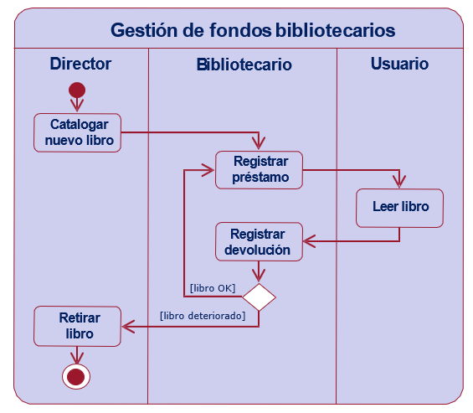

Descripción Detallada de Requerimientos

Requerimientos Funcionales

<Se describen los requerimientos funcionales del sistema utilizando Casos de Uso o bien Listados de Funcionalidades, Listados de Pantallas, Detalle del Menú de funcionalidades>.

<Seguir el siguiente formato de ejemplo>

Número: | RF-0001
Título: | Compra de Insumos
Texto: | El sistema permitirá el registro de los datos de insumos requeridos para fabricar el calzado.
Tipo: | Funcional – Datos
Detalles de requisitos y restricciones: | El sistema debe mantener la siguiente información sobre los insumos:  - Código del insumo.  - Descripción del insumo.  - Cantidad.  - Medida (Kg, mts, etc).  - Calidad del producto.
Fecha de revisión y versión: | 23/8/2021  Versión1.0
Prioridad: | Alta

<Los requerimientos funcionales definen las acciones fundamentales que realiza el software al recibir información, procesarla y producir resultados. Normalmente se listan en afirmaciones del tipo “el sistema debe...”.
En ellas se incluye:
  - Comprobación de la validez de las entradas.
  - Secuencia exacta de las operaciones.
  - Respuesta a situaciones anormales (desbordamientos, comunicaciones, recuperación de errores).
  - Parámetros.
  - Relaciones entre entradas y salidas, incluyendo:
    - Secuencias de entradas y salidas.
    - Fórmulas para la conversión de información.

Las secciones a completar son las siguientes:>

Requerimientos No Funcionales .
<La mayoría de los requerimientos no funcionales son registrados comúnmente en lenguaje natural en esta sección de especificación. Los requerimientos identificados en esta parte del documento son aplicables al producto en general. Para el caso de los requerimientos no funcionales aplicables a un caso de uso en particular se debe aclarar a qué caso de uso se refiere. Redactar teniendo en cuenta que el RNF pueda ser probado>

<La descripción debe seguir el siguiente formato>
Número: | RN-0001
Título: | Acceso por jornada laboral
Descripción: | El sistema solo estará activo para cada usuario dentro su jornada laboral.
Tipo: | No funcional – Confiabilidad
Detalles de requisitos y restricciones: | El sistema puede ser accedido a través de usuario y contraseña, solo en el horario de trabajo del usuario.
Fecha de revisión y versión: | 2/5/2020  Versión1.0
Prioridad: | Alta

Que el sistema sea responsive.

<A continuación se exponen algunos ejemplos de requisitos no funcionales>

Del Producto

Usabilidad:
RN-1 El sistema está preparado para ser operado a través de mouse y teclado.
RN-2 Las pantallas serán desarrolladas para ambiente Windows 7 ó posterior, con resolución de pantalla de 800 x 600, o superior.
RN-3 Todas las pantallas deben tener un modo de cancelar la operación en curso.
RN-4 Desplegar mensajes de error y advertencia intuitivos.
RN-5 Verificar/validar límites de campos y tipos de datos de las pantallas en relación al modelo de datos.
RN-6 La consulta Web debe ser accedida desde cualquier navegador.

Confiabilidad:
RN-7 Implementar mecanismos que aseguren la integridad de los datos.
RN-8 Se debe asegurar la disponibilidad del Sistema 24 X 7 X 365

Performance (Desempeño):
RN-9 Se espera que el tiempo de respuesta en el momento de presionar un botón para continuar con el flujo de la información que no supere los 20 segundos.
RN-10 Se espera mantener la escalabilidad del sistema en relación a la concurrencia de usuarios (cantidad de usuarios entre 15 y 40 concurrentes)
RN-11 El sistema deberá liberar a todos los recursos de memoria al momento de cerrar una ventana y finalizar una funcionalidad.

Soportabilidad:
RN-12 El control de integridad de datos se hará del lado de la capa de datos (a nivel de la base de datos utilizando las claves foráneas). Los mensajes de error serán capturados por la aplicación y serán visualizados al usuario final.
RN-13 Implementar Reglas de Negocio y procesos de auditoria a nivel de la capa de datos (a nivel de la base de datos utilizando desencadenadores)

Documentación:
RN-14 Correcta redacción y ortografía en las pantallas.
RN-15 Uso estandarizado de pantallas, mensajes y estilos.

Del Ambiente

Ético:
RN-16 El sistema debe garantizar la confidencialidad de la información de los Clientes y de los valores negociados con el Cliente.

Legales:
RN-17 Se debe cumplir lo establecido en los Contratos.

Arquitectura del producto/sistema

Actores
<Se describen los roles, entidades, otros sistemas, dispositivos y cualquier otro “Actor” con el que el sistema en desarrollo debería interactuar >.

<Seguir el siguiente formato de ejemplo>

Número: | ACT-0001
Actor: | Ejecutivo de Compras
Descripción: | Se encarga de las compras de insumos para fabricar el calzado como son piezas metálicas, cueros, hebillas a proveedores nacionales o extranjeros.
Responsabilidades: | - Realizar la compra de insumos.  - Evaluar los mejores precios de productos del mercado.  - Seleccionar a los mejores proveedores en tiempos de entrega y costos.  - Solicitar proformas o cotizaciones a los proveedores.
Fuentes: | <Stakeholders que identificaron y contribuyeron a definir al actor>

Diagrama/s de Caso de Uso

<Se debe incluir aquí el diagrama o diagramas de casos de uso que muestran de manera gráfica los alcances funcionales del producto>

<Se recomienda incluir diagramas por modulo y un diagrama general no extendido.>
Ejemplo:

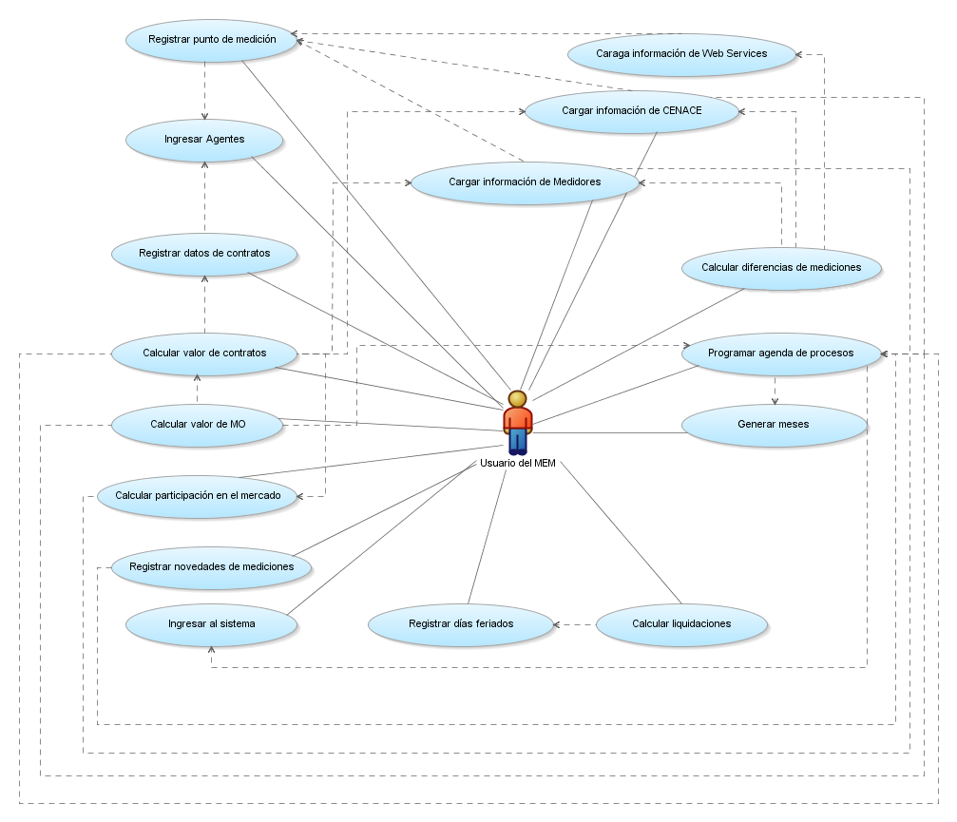

Detalle de Casos de Uso .
<Detallar todos los casos de uso confeccionados a través de la siguiente plantilla:>

IDENTIFICADOR CASO DE USO:  CU-0001 | NOMBRE:  Compra de Insumos
COMPLEJIDAD:  Alta |  | PRIORIDAD:  [Alta]
REQUERIMIENTO FUNCIONAL ASOCIADO:
RF-0001 Compra de Insumos
ACTORES:
Ejecutivo de Compra
CASOS DE USO ASOCIADOS:

DESCRIPCIÓN:
Realizar la compra de insumos para la fabricación de calzado….
NOTAS:

CRITERIOS DE ACEPTACIÓN:
Cada compra debe ser aprobada por Gerencia.
REQUERIMIENTOS ESPECIALES - REGLAS DEL NEGOCIO Y DEL SISTEMA:
<
- En esta sección incluir las reglas de negocio y del sistema aplicables a este caso de uso y que se especificaron en la sección 3.3 del presente documento>
- Incluir también los requerimientos especiales y condiciones particulares del caso de uso.

Nota: Tener en cuenta la siguiente definición:
- Requerimiento especial: Condiciones particulares que han de cumplirse en el caso de uso: Ejemplo: La forma de Calcular un dato de salida de un reporte.
Ejemplos:

- Ver regla del negocio asociada: [ID Regla del Negocio]
- Ver regla del sistema asociada: [ID Regla del Negocio]

- Requerimiento Especial: Después de actualizar la información de la ejecución de compromiso el sistema deberá realizar las siguientes actualizaciones de forma automática:

  - Actualizar estado de avance del compromiso de acuerdo al valor asignado al campo de entrada 1: Si el porcentaje es igual 0% el estado es pendiente, si el porcentaje está entre 1% y 99% el estado es En Proceso, si el porcentaje de avance es 100% el estado es cumplida.

  - Actualizar porcentaje de avance de la recomendación: El porcentaje de avance de las recomendaciones corresponde al promedio de los porcentajes de avance de los compromisos asociados a la recomendación. De igual forma se debe actualizar el estado de la recomendación según el porcentaje a avance establecido (Aplican los mismos rangos y estados de los compromisos)

  - Actualizar porcentaje de avance de los hallazgos: El porcentaje de avance de las recomendaciones corresponde al promedio de los porcentajes de avance de los compromisos asociados a todas las recomendaciones del hallazgo. De igual forma se debe actualizar el estado de la recomendación según el porcentaje a avance establecido (Aplican los mismos rangos y estados de los compromisos). Adicionalmente actualizar la fecha final de cumplimiento del hallazgo cuando el estado cambie a cumplido.
RIESGOS:
<Incluir los riesgos que puedan causar que la funcionalidad del caso de uso no se ejecute correctamente.>
Ejemplo
- No se cuente con el usuario o permisos requeridos para el registro/actualización de la información en el sistema.
- Si no existen riesgos asociados a la funcionalidad colocar “NO APLICA”

Modelo de Análisis

Modelo del dominio
<Esta sección se detalla el modelo conceptual (Diagrama de clases) de todos los temas relacionados con un problema específico. En él se describen las distintas entidades, sus atributos, papeles y relaciones, además de las restricciones que rigen el dominio del problema. Recuerde que no son objetos software, sino un “diccionario visual” de conceptos del dominio>.

<Las imágenes deben tener un tamaño que permitan al menos ser entendibles a la vista del lector, sin mayor esfuerzo (zoom).>

Ejemplo:
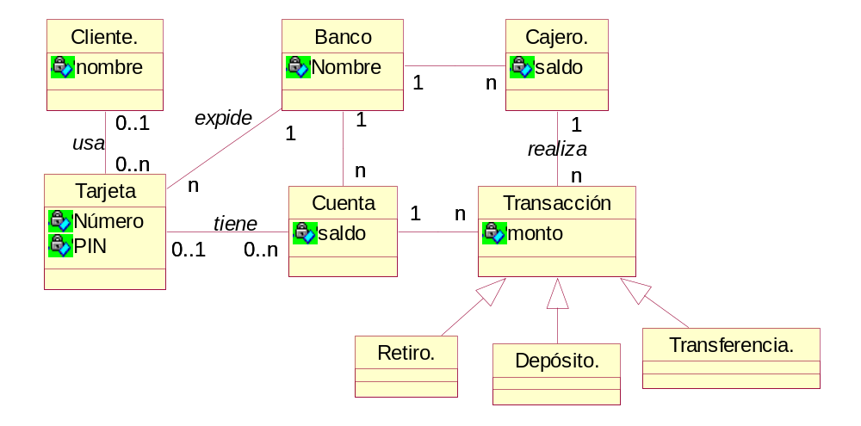

Diagramas de Secuencia y/o colaboración
<Esta sección ilustra cómo trabaja realmente el software mostrando los diagramas de colaboración y/o de secuencia y/o actividades de los casos de uso planteados en la sección 4 y explicando cómo los elementos del modelo contribuyen a su funcionalidad. Puede ser a través de casos de uso (o escenarios)>

<Las imágenes deben tener un tamaño que permitan al menos ser entendibles a la vista del lector, sin mayor esfuerzo (zoom).>

<Referenciar cada diagrama con el caso de uso y escenario al que hace referencia siguiendo el siguiente formato:>
ID Ref: | DG-# donde # debe ser reemplazado por un nº
Descripción: | <Título del caso de uso y escenario>
Reqs. asociados:
CU asociados:
Esc. Asociados:

Ejemplo

ID Ref: | DG-1
Descripción: | Reserva exitosa de una habitación de hotel.
Reqs. asociados: | RF-1
CU asociados: | CU-1
Esc. Asociados: | ES-1.1

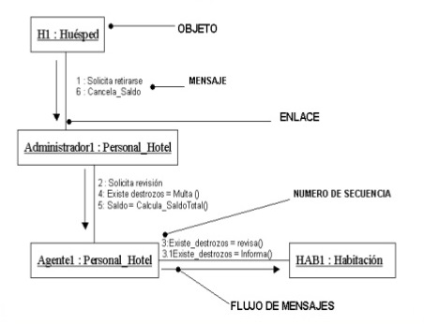
Diagrama de Colaboración

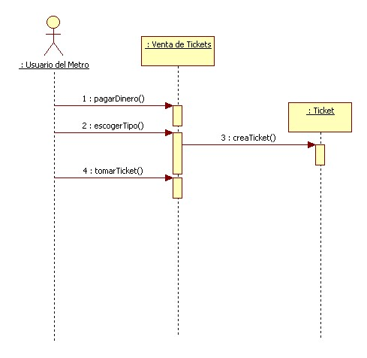
Diagrama de Secuencia

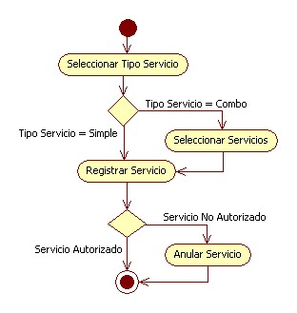
Diagrama de Actividades

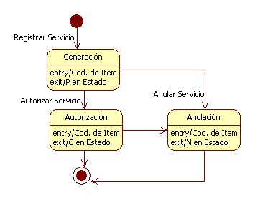
Diagrama de estados

Requerimientos de Interfaz
<Deben definirse las interfaces que soportará la aplicación. Debería contener adecuada especificidad, protocolos, puertos, direcciones lógicas, etc., tal que el software pueda ser desarrollado y verificado contra los estándares de requerimientos>.

Interfaces con el usuario (2 pantallas o prototipo)
<Define las características lógicas de cada interfaz entre el producto del software y sus usuarios. Esto incluye las características de la configuración (por ejemplo, formatos de la pantalla requeridos, página o esquemas de la ventana, los reportes o menús o disponibilidad de llaves de la función programables) necesario para lograr los requisitos del software>.

<Se debe Referenciar cada interfaz con el caso de uso y escenario al que hace referencia siguiendo el siguiente formato:>
ID Ref:
Descripción:
Reqs. asociados:
CU asociados:
Esc. Asociados:

Ejemplo:
ID Ref: | INT-01
Descripción: | Ingreso nuevo Usuario
Reqs. asociados: | RF-1, RN-3
CU asociados: | CU-1
Esc. Asociados: | ES-1.1

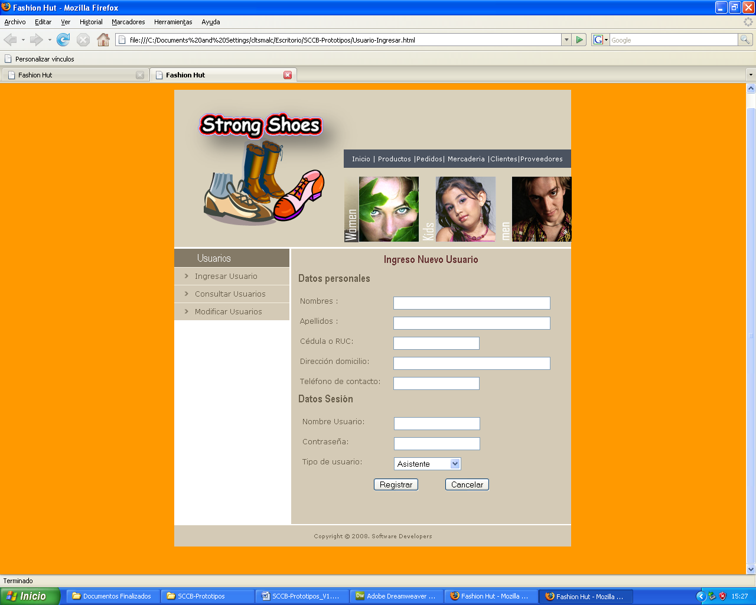

Interfaces de Hardware
<Define cualquier interfaz de hardware que deberá ser soportada por el software, incluyendo estructura lógica, direcciones físicas y comportamiento esperado. Es decir, aquí se debe especificar las características lógicas de cada interfaz entre el producto del software y los componentes del hardware del sistema. Esto incluye las características de la configuración (el número de puertos, la instrucción set, etc.), también cubre como qué dispositivos serán apoyados, cómo ellos serán apoyados y protocolos. Por ejemplo, el apoyo de las terminales puede especificarse cuando tienen full-screen>

Interfaces de Software
<Describe las interfaces del software con otros componentes del sistema de software. Estos pueden ser componentes comprados, componentes reusados de otra aplicación, o componentes que están siendo desarrollados por subsistemas fuera del alcance del esta Especificación de Requerimientos de Software pero con los cuales esta aplicación de software debe interactuar>

Interfaces de Comunicación
<Describe las interfaces de comunicación u otros requerimientos de restricción o dispositivos, tales como redes de área local o dispositivos seriales remotos>.

Matriz de trazabilidad

Trazabilidad de requisitos
<Seguir el siguiente formato de ejemplo>

Req.id | 1.1 | 1.2 | 1.3 | 2.1 | 2.2 | 2.3 | 3.1 | 3.2
1.1 |  | X | X
1.2 |  |  | X |  |  | X |  | X
1.3 | X |  |  | X
2.1 |  |  | X |  | X |  |  | X
2.2 |  |  |  |  |  |  |  | X
2.3 |  | X |  | X
3.1 |  |  |  |  |  |  |  | X
3.2 |  |  |  |  |  |  | X

Trazabilidad de casos de uso
<Seguir el siguiente formato de ejemplo>

CU Req.id | 1 | 2 | 3 | 4 | 5 | 6 | 7 | 8
1.1 |  | X | X
1.2 |  |  | X |  |  | X |  | X
1.3 | X |  |  | X
2.1 |  |  | X |  | X |  |  | X
2.2 |  |  |  |  |  |  |  | X
2.3 |  | X |  | X
3.1 |  |  |  |  |  |  |  | X
3.2 |  |  |  |  |  |  | X

Restricciones de Diseño

<Esta sección debería indicar cualquier restricción de diseño en el sistema. Estas restricciones representan decisiones de diseño a las que hay que adherirse. Ejemplos de esto son:
- lenguajes de software,
- requerimientos del proceso de software,
- uso prescripto de las herramientas de desarrollo,
- restricciones arquitectónicas y de diseño,
- seguridad
- rendimiento.

Requerimientos de Licencia
<Esta parte del documento debería especificar la necesidad de licencias asociada a la implementación de este producto en caso de que existiera. Describe todos los componentes comprados a ser usados por el sistema, cualquier licencia aplicable o restricción de uso>

Procedimiento de control de cambios
<Esta sección permite establecer el procedimiento de control de cambios. Se deberá añadir el diagrama de flujo del proceso de gestión de cambios. Pueden valerse del siguiente ejemplo:>

<Para gestionar los cambios de requerimientos se seguirán los siguientes pasos:
- Todo requerimiento debe ser conocido, aprobado y enviado por el jefe inmediato del área antes de realizar su solicitud.
- Debe ser enviada con la prioridad sugerida, dicha prioridad debe estar enfocada desde el punto de vista empresarial.
- Una vez me hagan llegar el requerimiento, será canalizada a mi equipo de trabajo para ser evaluada. Posteriormente solicitaremos una reunión con todo el equipo funcional y técnico relacionado en torno al requerimiento, para complementar información funcional y específica de la solicitud (Validar del alcance del requerimiento)
- Dpto. Tecnología realizará un análisis y presentará una propuesta de solución la misma que será validada y aprobada por el jefe y/o jefes relacionados con el requerimiento.
- Se realizarán reuniones con las jefaturas para informar del estado de avances de los requerimientos, del manejo de prioridades y fechas de entrega.>

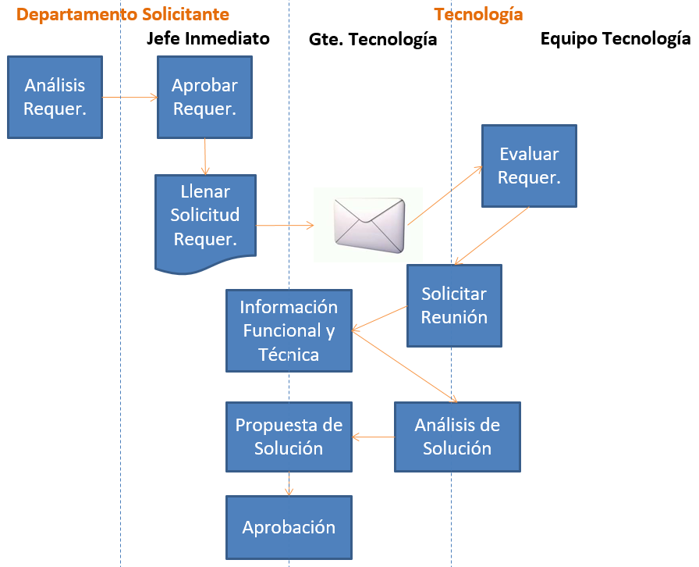
Diagrama de flujo de la gestión de cambios en los requisitos

Observaciones
<Esta sección permite incorporar cualquier información que se considera de importancia, que no haya sido especificada con anterioridad>

